# BỘ GIÁO DỤC VÀ ĐÀO TẠO

**TRƯỜNG ĐẠI HỌC CẦN THƠ**

**TRƯỜNG CÔNG NGHỆ THÔNG TIN & TRUYỀN THÔNG**

**NIÊN LUẬN**

**NGÀNH CÔNG NGHỆ THÔNG TIN**

**Đề tài**

**Xây dựng website chia sẽ công thức nấu ăn**

**Creating a cooking website**

**Sinh viên: Nguyễn Hoàng Hải Giang**

**Mã số: B2014651**

**Khóa: K46**

**Cần Thơ, 11/20233**

# BỘ GIÁO DỤC VÀ ĐÀO TẠO

**TRƯỜNG ĐẠI HỌC CẦN THƠ**

**TRƯỜNG CÔNG NGHỆ THÔNG TIN & TRUYỀN THÔNG**

**KHOA CÔNG NGHỆ THÔNG TIN**

**NIÊN LUẬN**

**NGÀNH CÔNG NGHỆ THÔNG TIN**

**Đề tài**

**Xây dựng website chia sẽ công thức nấu ăn**

**Creating a cooking website**

**Người hướng dẫn Sinh viên thực hiện**

**TS. Lâm Nhựt Khang Họ và tên:Nguyễn Hoàng Hải Giang**

**Mã số: B2014651**

**Khóa: K46**

***Cần Thơ, 11/2023***

**Lời cảm ơn**

Lời đầu tiên, xin chân thành cảm ơn quý thầy cô Trường Công nghệ thông tin và truyền thông đã tận tình hướng dẫn cho em trong suốt ba năm qua. Những kiến thức mà thầy cô đã truyệt đạt là nền tảng quan trọng nhất để em có thể thực hiện được đề tài này.

Em xin chân thành cảm ơn TS. Lâm Nhựt Khang đã tận tình hướng dẫn và tạo điều kiện tốt nhất để em hoàn thành đề tài này.

**Mục lục**

**Danh mục đồ thị, biểu bảng và hình ảnh**

**Tóm lược**

Usually, when someones want to cook something they have never cooked, they have to learn how to prepare it, the ingredients of that dish in cookbooks or from other cooks. Because the number of dishes is so large, having to memorize recipes as well as ingredients leads to them having to spend time jotting them down on paper writing. It is very inconvenient because when they forget something they have to figure out in those papers what is the dish they want to cook and after a long time the paper can be damaged due to many reasons (rats, termites, cockroach infestation).

On the other hand, searching for recipes on the internet is difficult to confirm if it is the real recipe or a trick because there is no user review or experience after following it.

The cooking website " Let me cook " is a solution to these problems. The website will collect a variety of dishes including information on how to prepare as well as ingredients of those dishes. In addition, the special feature of the website is that users can leave comments as well as reviews on those formulas or point out any mistake in the information that the website provides to ensure reliability for users.

Thông thường, những người khi muốn nấu một món ăn nào đó mà họ chưa từng nấu, họ phải thực hiện tìm hiểu về cách chế biến, những thành phần nguyên liệu về món ăn đó trong các cuốn sách nấu ăn hoặc từ những người khác.Vì số món ăn là rất nhiều nên việc phải ghi nhớ công thức cũng như thành phần nguyên liệu dẫn đến họ phải tốn thời gian để ghi chép chúng vào những tờ giấy. Điều đó rất là bất tiện vì khi họ quên một thứ gì đó họ phải tìm ra trong những tờ giấy đó đâu là món ăn mà mình muốn nấu và giấy sau một thời gian dài có thể bị hư hỏng do nhiều lý do( chuột, mối, gián phá hoại ).

Mặt khác, việc tìm kiếm các công thức nấu ăn trên internet lại khó để xác nhận đó có phải là công thức thật sự hay là một chiêu trò vì không có phần đánh giá cũng như trải nghiệm của người dùng sau khi thực hiện theo.

Website chia sẽ công thức nấu ăn “ Let me cook “ chính là một giải pháp cho các vấn đề trên. Website sẽ sưu tập một bộ đa dạng các món ăn bao gồm những thông tin về cách chế biến cũng như thành phần nguyên liệu của các món ăn đó. Ngoài ra, điểm đặc biệt của website đó là người dùng có thể để lại những bình luận cũng như đánh giá về các công thức đó hoặc chỉ ra các lỗi trong thông tin mà website cung cấp để đảm bảo độ tin cậy cho những người dùng.

## I.Phần Giới thiệu

### 1.Đặt vấn đề

Trong thời đại hiện nay, Công nghệ thông tin đang phát triển rất mạnh và được sử dụng rộng rãi trong nhiều lĩnh vực. Một trong những ứng dụng được sử dụng rộng rãi nhất là website hay còn được biết là các trang web. Một website có thể cung cấp cho người dùng các thông tin quan trọng, cập nhật thông tin một cách nhanh chóng, hỗ trợ nhiều hoạt động thương mại, quản lý cũng như lưu trữ thông tin. Một website còn có ưu điểm là có thể truy cập ở bất cứ đâu và trên bất kỳ phương tiện điện tử nào (máy tính cá nhân, laptop, điện thoại thông minh, máy tính công cộng, ipad,…).

Các website chia sẽ thông tin ngày càng được sử dụng rộng rãi, nổi tiếng nhất chính là wikidepia. Tuy nhiên, các trang web chia sẽ những công thức nấu ăn vẫn chưa được ứng dụng nhiều. Việc người dùng web khi muốn tìm một công thức nào đó thì phải thực hiện tìm kiếm trên một diện rộng các trang web khác nhau. Điều đó sẽ dẫn đến các kết quả khác nhau và người dùng không thể chắc chắn được nên sử dụng kết quả nào vì hầu hết các trang web đó không có những đánh giá về các công thức nấu ăn đó.

Để đáp ứng những nhu cầu đó, việc xây dựng “ Website chia sẽ công thức nấu ăn ***Let me cook***” là một sự cần thiết để cho người dùng có thể tìm kiếm các thông tin về một món ăn cũng như cách chế biến món ăn đó một cách dễ dàng, hiệu quả và chính xác nhất.

### 2.Mục tiêu đề tài

Mục tiêu chính của đề tài “Xây dựng Website chia sẽ công thức nấu ăn Let me cook” là xây dựng một Website nơi mà người dùng có thể tra cứu và sử dụng các thông tin về một món ăn cụ thể là các thành phần và cách chế biến món ăn đó. Ngoài ra người dùng có thể để lại các bình luận, đánh giá và những cảm nghĩ của họ về món ăn đó sau khi thực hiện nấu ăn theo như những gì mà trang web đã cung cấp. Đây là một website không yêu cầu phải tạo tài khoản để có thể xem các thông tin vì vậy những gì mà người dùng cần chỉ đơn giản là một phương tiện điện tử có thể kết nối được internet.

### 3.Đối tượng và phạm vi nghiên cứu

Đối tượng nghiên cứu của đề tài là thật sự là không có giới hạn vì bất kỳ ai trên thế giới này đều có nhu cầu về ăn uống và nhu cầu làm ra những món ăn mà họ có thể thưởng thức. Tuy nhiên, vì thời gian thực hiện đề tài là có hạn nên em chỉ thực hiện nghiên cứu trên một phạm vi nhỏ là đồng bằng sông Cửu Long.

### 4.Phương pháp nghiên cứu

Phân tích yêu cầu:

-Đối với người dùng:

+Giao diện dễ sử dụng, thân thiện, đơn giản.

+Các hoạt động tìm kiếm thông tin nhanh chóng, hiệu quả.

-Đối với người quản lý trang web:

+Dễ dàng cập nhật những thông tin về món ăn muốn chia sẽ.

Thiết kế:

-Phân tích và thiết kế giao diện của các trang web thành phầnThiết kế sơ đồ usecase, mô hình CDM, PDM.

Hướng giải quyết: tham khảo các thông tin thu thập trên internet, khảo sát trực tiếp từ địa phương, đọc các đề tài luận văn.

Lý thuyết:

-Tìm hiểu và nắm lý thuyết về phân tích và thiết kế cơ sở dữ liệu.

-Tìm hiểu và nắm rõ các ngôn ngữ lập trình web: HTML, JavaScript, PHP,CSS. Ngôn ngữ quản trị cơ sở dữ liệu MySQL.

### 5.Nội dung nghiên cứu

- Thu thập thông tin về các món ăn

- Phân tích và thiết kế hệ thống website

- Xây dựng hoàn chỉnh website

- Thực hiện kiểm thử website.

### 6.Bố cục của quyển luận văn

Bố cục của cuốn niên luận cơ sở bao gồm ba phần chính là phần giới thiệu, phần nội dung và phần kết luận. Phần giới thiệu sẽ đặt ra vấn đề, mục tiêu đề tài, phạm vi và đối tượng nghiên cứu, phương pháp cũng như nội dung nghiên cứu. Phần nội dung sẽ mô tả chi tiết bài toán, phân tích, đặc tả chức năng, cài đặt và thiết kế dữ liệu, giao diện cho website. Phần kết luận sẽ trình bày những kết quả đạt được và nêu ra hướng phát triển cho đề tài.

Ngoài ra còn có phần tài liệu tham khảo và các phụ lục. Tất cả các phần như mục lục, danh mục hình ảnh, đồ thị và tóm lược đề tài sẽ được trình bày trước phần giới thiệu và cuối cùng là phần tài liệu tham khảo sẽ được trình bày ở trang cuối của cuốn niên luận.

## II.Phần nội dung

### Chương 1. Đặc tả yêu cầu

Website chia sẽ công thức nấu ăn “ Let me cook” là một nơi mà người dùng có thể truy cập vào và tìm kiếm cách chế biến cũng như thành phần nguyên liệu của nhiều món ăn khác nhau. Website phục vụ cho 2 đối tượng chính là: người dùng web và người quản lý website.

Mỗi món ăn trên website sẽ được quản lý qua mã món ăn, tên món ăn, cách chế biến, mô tả món ăn. Mỗi món ăn có nhiều thành phần nguyên liệu và mỗi thành phần nguyên liệu có thể dùng cho nhiều món ăn. Mỗi thành phần nguyên liệu sẽ bao gồm tên nguyên liệu, số lượng và đơn vị. Ngoài ra, mỗi món ăn sẽ thuộc một loại món ăn và phù hợp với nhiều đối tượng.

Mỗi tài khoản người dùng trên website sẽ bao gồm mã tài khoản, tên người dùng, ngày sinh, số điện thoại. Mỗi tài khoản người dùng sẽ có một danh sách món ăn của bản thân (MyRecipes). MyRecipes sẽ bao gồm nhiều món ăn và mỗi món ăn có thể thuộc nhiều MyRecipes.

Các chức năng của website hỗ trợ sẽ phụ thuộc vào hai đối tượng là:

Đối với người quản lý website, khi truy cập vào trang web sẽ có những chức năng:

+Đăng nhập vào hệ thống bằng tài khoản admin.

+Quản lý danh sách các công thức nấu ăn: thêm mới, điều chỉnh thông tin, xóa.

+Đăng xuất.

Đối với người dùng web, khi truy cập vào trang web sẽ có những chức năng:

-Nếu người dùng chưa có tài khoản (trạng thái khách):

+Đăng ký tài khoản

+Xem các công thức nấu ăn tuy nhiên không thể để lại bình luận, đánh giá.

-Nếu người dùng đã có tài khoản và đã thực hiện đăng nhập thành công:

+Tìm kiếm một món ăn.

+Xem các công thức nấu ăn và có thể để lại các bình luận, đánh giá.

+Quản lý MyRecipes (danh sách những món ăn của bản thân): thêm một công thức trên website vào danh sách, xóa một công thức ra khỏi danh sách.

### Chương 2 Thiết kế giải pháp

#### 1.PHP

PHP là một ngôn ngữ lập trình kịch bản hay một loại mã lệnh chủ yếu được dùng để phát triển các website động, ứng dụng viết cho máy chủ, mã nguồn mỡ. Hiện tại, PHP là ngôn ngữ lập trình web phổ biến nhất thế giới

#### 2.MySQL

MySQL là một hệ thống quản trị cơ sở dữ liệu mã nguồn mở. Hệ thống hoạt động theo mô hình client – server, dựa trên ngôn ngữ truy vấn có cấu trúc (SQL) và được phát triển, phân phối, hỗ trợ bởi Tập đoàn Oracle. Nó thích hợp với các ứng dụng có truy cập cơ sở dữ liệu trên internet nhờ tốc độ cao và tính bảo mật tốt.

#### 3. Phân tích hệ thống

##### 3.1. Mô hình mức quan niệm

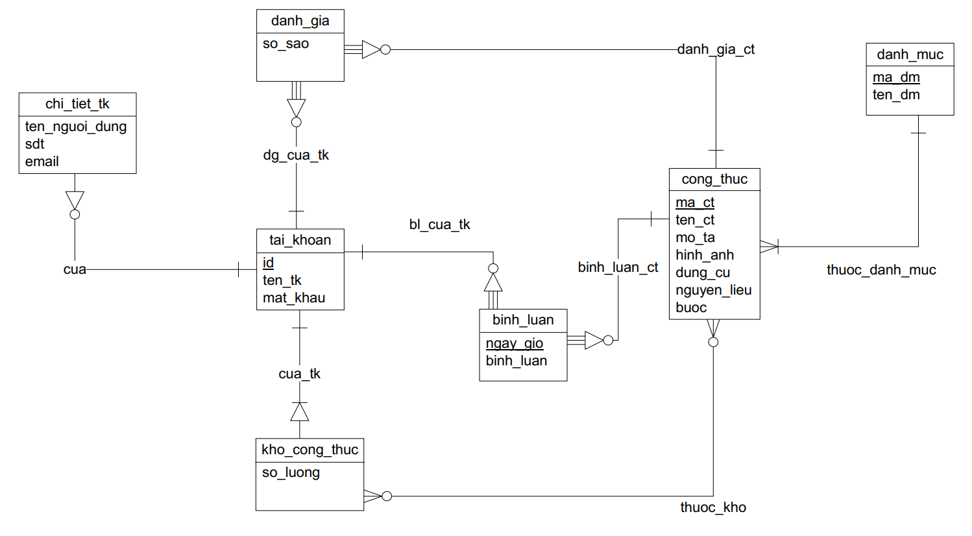

#### 3.2 Mô hình mức vật lý

##### 3.2.1. Sơ đồ vật lý

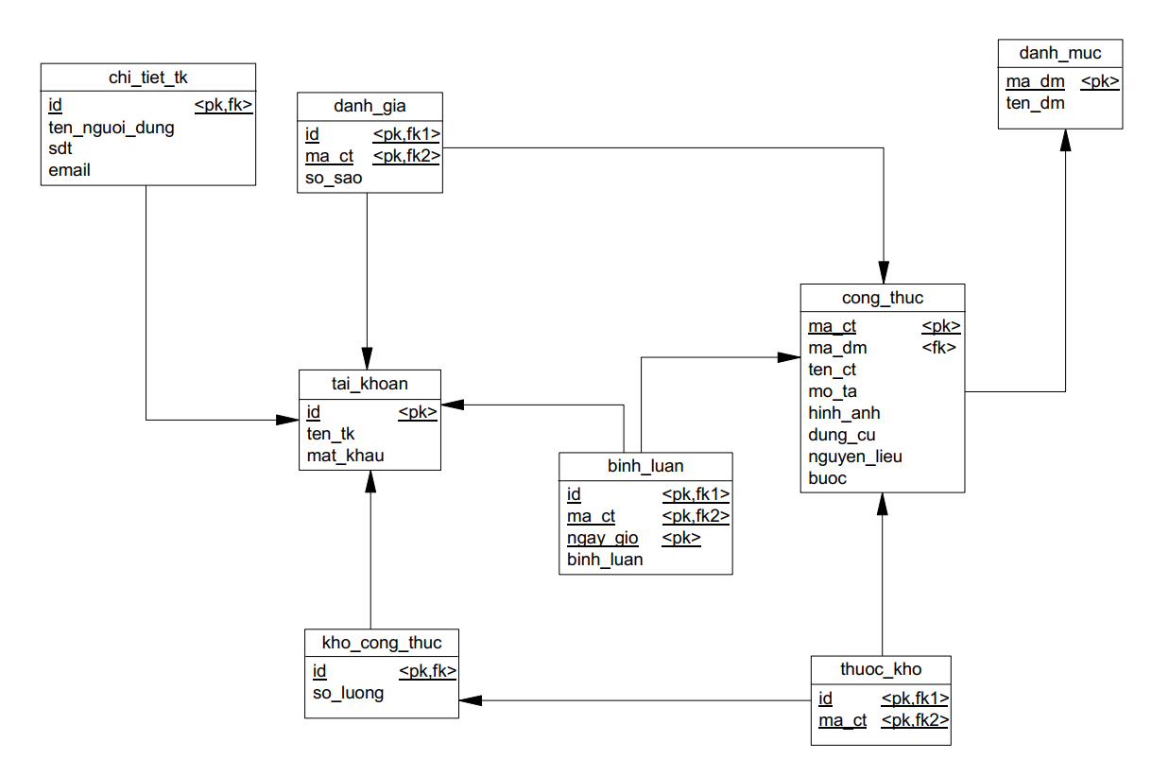

##### 3.2.2. Mô tả các thực thể

|  |  |  |  |  |
| --- | --- | --- | --- | --- |
| TT | Tên thuộc tính | Diễn giải | Kiểu giá trị | Chiều dài |
| 1 | **Ma_dm** | Mã danh mục | Integer | 5 |
| 2 | Ten_dm | Tên danh mục | Variable character | 50 |

Thực thể danh mục là nơi lưu trữ các loại công thức nấu ăn.

|  |  |  |  |  |
| --- | --- | --- | --- | --- |
| TT | Tên thuộc tính | Diễn giải | Kiểu giá trị | Chiều dài |
| 1 | **ID** | ID tài khoản | Integer | 5 |
| 2 | Ten_tk | Tên tài khoản | Variable character | 50 |
| 3 | Mat_Khau | Mật khẩu | Variable character | 20 |

Bảng

Tài khoản là một thực thể dùng để lưu trữ các thông tin về tài khoản người dùng. Mỗi người dùng khi tạo tài khoản trên website sẽ có một ID tương ứng với tài khoản đó.

|  |  |  |  |  |
| --- | --- | --- | --- | --- |
| TT | Tên thuộc tính | Diễn giải | Kiểu giá trị | Chiều dài |
| 1 | **id** | Id tài khoản | Integer | 5 |
| 2 | Ten_nguoi_dung | Họ tên người dùng | Variable character | 50 |
| 3 | SDT | Số điện thoại | Variable character | 10 |
| 4 | email | email | Variable character | 50 |

Chi tiết tài khoản là một thực thể dùng để lưu trữ các thông tin người dùng như họ tên, giới tính, số điện thoại.

|  |  |  |  |  |
| --- | --- | --- | --- | --- |
| STT | Tên thuộc tính | Diễn giải | Kiểu giá trị | Chiều dài |
| 1 | **Ma_ct** | Mã công thức | Integer | 5 |
| 2 | **ID** | ID tài khoản | Character | 5 |
| 3 | SoSao | Số sao | Integer | 1 |

Thực thể Đánh giá là một thực thể yếu, cung cấp thông tin về đánh giá công thức của một tài khoản người dùng, bao gồm số sao mà người dùng đánh giá cho công thức đó.

|  |  |  |  |  |
| --- | --- | --- | --- | --- |
| TT | Tên thuộc tính | Diễn giải | Kiểu giá trị | Chiều dài |
| 1 | **ID** | ID tài khoản | Integer | 5 |
| 2 | **Ma_ct** | Mã công thức | Integer | 5 |
| 3 | Binh_luan | Bình luận | Variable character | 50 |

Thực thể bình luận là nơi lưu trữ các bình luận của các công thức trong hệ thống.

|  |  |  |  |  |
| --- | --- | --- | --- | --- |
| STT | Tên thuộc tính | Diễn giải | Kiểu giá trị | Chiều dài |
| 1 | **ID** | ID tài khoản | Character | 5 |
| 2 | So_cong_thuc | Số công thức | Integer | 3 |

Thực thể Kho công thức là nơi tính số lượng công thức mà một người dùng muốn lưu trữ cho bản thân.

|  |  |  |  |  |
| --- | --- | --- | --- | --- |
| STT | Tên thuộc tính | Diễn giải | Kiểu giá trị | Chiều dài |
| 1 | **Ma_ct** | Mã công thức | Integer | 5 |
| 2 | **ID** | ID tài khoản | Character | 5 |

Thực thể chi tiết kho là một thực thể yếu, cho biết các công thức nào sẽ được lưu trong kho công thức của một tài khoản.

|  |  |  |  |  |
| --- | --- | --- | --- | --- |
| STT | Tên thuộc tính | Diễn giải | Kiểu giá trị | Chiều dài |
| 1 | **Ma_ct** | Mã công thức | Integer | 5 |
| 2 | Ten_ct | Tên công thức | Variable character | 100 |
| 3 | Hinh_anh | Hình ảnh | Variable character | 100 |
| 6 | Dung_cu | Dụng cụ | Long text |  |
| 7 | Nguyen_lieu | Nguyên Liệu | Long text |  |
| 8 | Buoc | Bước thực hiện | Long text |  |

Thực thể công thức là nơi lưu trữ các thông tin về công thức nấu ăn như tên, thời gian chuẩn bị, nấu, số lượng người ăn và chi tiết về cách thực hiện món ăn. Đây là thực thể đóng vai trò quan trọng nhất và là chủ đề chính của đề tài này.

#### 3.3 Sơ đồ usecase

##### 3.3.1. Usecase “người dùng”



#### 3.3.2. Usecase “người quản lý web”

### 4. Giao diện hệ thống

* 1. Giao diện ADMIN
     1. Giao diện đăng nhập

// Hình ảnh

Khi người quản lý web truy cập vào trang web admin, một giao diện login sẽ hiện lên và người quản lý cần phải nhập tên tài khoản và mật khẩu để có thể truy cập vào. Ở đây, hệ thống chỉ sử dụng một tài khoản admin duy nhất và không cho phép tạo tài khoản admin nào khác. Tên đăng nhập sẽ là **admin012** và mật khẩu là **5pfds.**

* + 1. Giao diện homepage

// Hình ảnh

Sau khi đã đăng nhập thành công, trang web sẽ tự chuyển hướng đến giao diện homepage. Giao diện homepage sẽ bao gồm một thanh công cụ điều hướng và một bảng bao gồm các công thức được đánh giá cao nhất. Ngoài ra, người quản lý web có thể sắp xếp lại bảng theo một hướng khác là các công thức được đánh giá thấp nhất. Lựa chọn này có thể giúp cho người quản lý quyết định công thức nào được yêu thích nhất từ đó đưa ra các chiến lược quảng cáo cần thiết và cũng như những công thức được đánh giá tệ nhất để có thể loại bỏ chúng khỏi hệ thống.

* + 1. Giao diện chức năng
       1. Thêm một công thức mới

Để truy cập chức năng này, người quản lý web có thể nhấn vào Action trên thanh điều hướng và chọn Add a recipe.

// Hình ảnh

Khi truy cập vào, một form sẽ được hiện ra. Form sẽ bao gồm ô nhập liệu thông tin liên quan đến một công thức: tên công thức, thời gian chuẩn bị, số lượng người ăn, hình ảnh món ăn, mô tả món ăn, các dụng cụ cần thiết, nguyên liệu để chế biến và các bước thực hiện nấu.

//Hình ảnh

Sau khi đã hoàn tất việc nhập liệu, nếu muốn thêm công thức đó và hệ thống, người quản lý web chỉ cần nhấn vào nút “Thêm” ở dưới cùng. Hệ thống sẽ thực hiện kiểm tra các rang buộc cần thiết. Nếu không thỏa mãn các ràng buộc đó, website sẽ hiện ra các thông báo lỗi cho từng ô nhập liệu tương ứng.

Các ràng buộc:

+Tất cả các thuộc tính đều không được để trống.

+Tên món ăn: không được trùng với tên đã có trong hệ thống.

//

-Hình ảnh: phải dưới dạng một địa chỉ URL.

//

+Mô tả: chiều dài tối thiểu là 40 ký tự và tối đa là 500.

-Đối với các thuộc tính như dụng cụ, nguyên liệu và bước. Ô nhập liệu sẽ là một summernote[1]. Summernote sẽ hỗ trợ điều chỉnh format, font chữ căn dòng và thậm chí là chèn hình ảnh, video. Điều này sẽ dẫn đến sự tiện lợi cho người quản lý web vì những gì được nhập vào sẽ được hiển thị ra giao diện người dùng tương tự.

* + - 1. Chỉnh sửa một công thức

Để truy cập chức năng này, người quản lý web có thể nhấn vào Action trên thanh điều hướng và chọn Edit recipes. Sau khi trang web được chuyển hướng, một bảng bao gồm các công thức nấu ăn sẽ được hiện ra, ở đây người quản lý có thể thực hiện lựa chọn chỉnh sửa thông tin cho công thức hoặc xóa công thức đó ra khỏi hệ thống.

//Hình ảnh

Khi người quản lý muốn chỉnh sửa một công thức, chỉ cần nhấn vào nút Edit tương ứng với hàng chứa công thức đó. Một giao diện chỉnh sửa bao gồm form chỉnh sửa sẽ được chuyển đến. Form chỉnh sửa này sẽ có các ô nhập liệu tương tụ như với chức năng thêm một công thức mới. Điều khác biệt là các ô nhập liệu đã được lấp đầy với những dữ liệu có trên hệ thống.

//Hình ảnh

Đối với việc chỉnh sửa cũng sẽ có các ràng buộc giống như việc thêm một công thức và thêm vào đó là để thực hiện chỉnh sửa thành công, ít nhất một thông tin thuộc tính phải khác so với thông tin của thuộc tính đó trước khi chỉnh sửa. Nếu không khi nhấn vào nút “Sửa”, một thông báo lỗi sẽ được hiện ra.

//Hình ảnh

* + - 1. Xóa một công thức

Chức năng này sẽ không có một giao diện riêng mà sẽ sử dụng chung với giao diện sửa công thức. Ở bên phải nút “Sửa” sẽ có một nút “Xóa”. Khi người quản lý web nhấn vào, một modal [2] sẽ được hiện ra yêu cầu người quản lý web xác nhận có thật sự muốn xóa công thức đó không.

//Hình ảnh

Sau khi xóa thành công, trang web sẽ hiển thị bảng các công thức sau khi đã xóa cùng một dòng thông báo đã xóa thành công.

* + 1. Giao diện xem thông tin người dùng

Giao diện chỉ đơn giản là hiện ra một bảng bao gồm thông tin của người dùng và tài khoản người dùng tướng ứng. Mật khẩu tài khoản sẽ được mã hóa để đảm bảo tính bảo mật cũng như riêng tư cho người dùng.

//Hình ảnh

* + 1. Giao diện xem thông tin các bình luận và đánh giá

Một bảng bao gồm các bình luận và số sao đánh giá của một công thức tương ứng với một người dùng sẽ được hiện ra. Ở đây, người quản lý website có thể thực hiện ẩn đi một bình luận nếu như bình luận đó mang các thông tin xúc phạm, đồi trụy,… Tuy nhiên, việc thực sự xóa một bình luận chỉ có thể thực hiện bởi người dùng đó.

//

//

//

* + 1. Đăng xuất

Nếu người quản lý web đã thực hiện xong việc quản lý website và muốn đăng xuất khỏi hệ thống

4.2. Giao diện người dùng web

* + 1. Giao diện login

Khi người dùng truy cập vào website, một form đăng nhập sẽ được hiển thị và lúc này nếu muốn tiếp tục truy cập vào website, người dùng phải sử dụng tài khoản và mật khẩu đăng nhập đã được tạo trên hệ thống. Nếu chưa có tài khoản, người dùng có thể tạo tài khoản bằng cách nhấn vào đường dẫn “Chưa có tài khoản?”.

//

* + 1. Giao diện đăng ký

Là một form bao gồm các thông tin cần điền như: họ tên, số điện thoại, giới tính, tên tài khoản, mật khẩu và xác nhận mật khẩu. Các thông tin này phải thỏa mãn các ràng buộc sau:

+Số điện thoại: là số điện thoại chưa được sử dụng trên hệ thống.

+Tên tài khoản: không được trùng lặp và phải có ít nhất 5 ký tự, tối đa 20 ký tự.

+Mật khẩu: có chiều dài ít nhất là 8 ký tự, bao gồm ít nhất 1 chữ cái, 1 chữ số và một ký tự đặc biệt.

+Xác nhận mật khẩu: phải trùng khớp với mật khẩu đã nhập.

//

* + 1. Giao diện homepage

Sau khi đã đăng nhập thành công, trang web sẽ được chuyển hướng đến giao diện homepage. Giao diện được thiết kế đơn giản, dễ hiểu và dễ sử dụng cho người dùng. Đây là nơi chứa những hình ảnh, tên và cũng như là những mô tả sơ lược về các công thức nấu ăn. Chỉ cần nhấn vào tên của một công thức, trang web sẽ chuyển hướng đến trang chứa các thông tin chi tiết về công thức đó.

///

* + 1. Giao diện xem một công thức nấu ăn

Bao gồm các chức năng

+Xem một công thức.

+Bình luận và đánh giá.

+Đưa công thức vào MyRecipes.

* + - 1. Xem một công thức

Tất cả các thông tin về công thức như: số lượng người ăn, thời gian chuẩn bị, dụng cụ cần thiết, nguyên liệu nấu ăn với số lượng cụ thể và các bước chế biến món ăn sẽ được trình bày đầy đủ trong giao diện xem công thức này.

//

* + - 1. Bình luận và đánh giá

Sau khi đã xem xong công thức nấu ăn, người dùng có thể để lại những suy nghĩ của mình bằng cách điền vào ô bình luận ở phần cuối nội dung trang web và đưa ra đánh giá trên mức độ từ 1 đến 5 sao. Có một lưu ý đối với người dùng web là nếu người dùng đưa ra những bình luận tiêu cực, mắng rủa, xúc phạm,… người quản lý web có quyền ẩn đi những bình luận đó.

/////

* + - 1. Đưa công thức vào kho công thức cá nhân MyRecipes

Nếu người dùng cảm thấy thích và có nhu cầu xem lại công thức sau này, họ có thể lưu bằng cách nhấn nút “thêm vào MyRecipes”.

///

* + 1. Giao diện giới thiệu

Đây là giao diện giới thiệu sơ lược về mục đích cũng như những gì mà người dùng sẽ được trải nghiệm khi truy cập vào trang web.

///

* + 1. Giao diện kho công thức MyRecipes

Gồm một khung chứa từ không đến nhiều dòng các hình ảnh kèm với tên công thức. Giao diện này giúp cho người dùng dễ dàng xem một công thức mà mình muốn xem mà không cần phải thực hiện tìm kiếm trên homepage.

///

* + 1. Đăng xuất

Chương 3 - Cài đặt giải pháp

* Chương 4 - Đánh giá kiểm thử

Mô tả mục tiêu kiểm thử, kịch bản kiểm thử và kết quả kiểm thử: có chạy được hay không, chạy đúng không, đạt các mục tiêu đề ra hay không ?

**III. Phần kết luận**

1. Kết quả đạt được

Trong quá trình thực hiện đề tài, em đã đạt được những kết quả sau:

-Hiểu rõ hơn về cách vận hành của một website chia sẽ công thức nấu ăn.

-Tiếp cận tốt hơn về công nghệ web và tạo ra một website đơn giản có thể tiếp cận đến người dùng.

-Tạo ra một website hỗ trợ admin để có thể quản lý những nội dung mà người dùng nhìn thấy.

-Tiếp cận rõ hơn về những ngôn ngữ lập trình web.

1. Hướng phát triển

-Thiết kế giao diện người dùng bắt mắt hơn nhưng vẫn giữ được tính đơn giản.

-Mở rộng hệ thống dữ liệu hơn: thêm các thông tin như nguồn gốc, lịch sử của các món ăn, những lợi ích sức khỏe, bất lợi mà món ăn đem lại.

-Tạo ra chức năng có thể quản lý chế độ ăn trong tuần của mỗi người.

-Mở rộng phạm vi nghiên cứu đề tài.

1. Hạn chế

-Giao diện chưa thật sự bắt mắt.

-Phạm vi nghiên cứu đề tài chưa thật sự rộng.

-Độ bảo mật thông tin không cao.

-Không tương thích với các trình duyệt khác nhau.

- Tài liệu tham khảo

- Phụ lục: Hướng dẫn cài đặt, sử dụng chương trình/giải pháp

**Tài liệu tham khảo**